Det politiske system
Grønland er styret af sin egen regering, der hedder Naalakkersuisut. Formanden har de samme beføjelser som den danske statsminister. Formanden kan derfor udskifte medlemmerne af Naalakkersuisut og kan til enhver tid udskrive valg til det grønlandske parlament, der hedder Inatsisartut og består af 31 medlemmer. Grønland er ligesom Danmark et parlamentarisk demokrati, hvor regeringen ikke må have et flertal imod sig i parlamentet.
Inatsisartut har til opgave at lovgive og kontrollere Naalakkersuisuts regeringsførelse. En valgperiode er fire år i Grønland, medmindre formanden udskriver valg før periodens udløb.
De politiske partier
Grønlandske partier kan grundlæggende defineres på to skalaer, som er:
- En traditionel venstre-højre skala
- En skala ifølge holdningen til selvstændighed
- 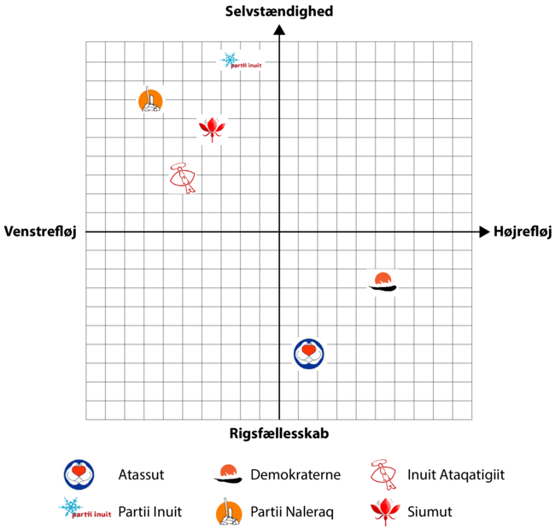
De grønlandske partiers fordeling på en højre-venstreskala og i forhold til tilknytning til Danmark.
Statbank Greenland, bank.stat.gl
De grønlandske partier har generelt grønlandske navne, og der er kommet nye partier til i 2000-tallet. Siumut (dansk: fremad) er på en højre-venstre-skala placeret som venstreorienteret. Partiet går ind for en stor offentlig styring af økonomien og en forbedring af forholdene for de svagest stillede. Siumut går ind for at styrke den økonomiske udvikling uden for Nuuk, og det arbejder for selvstændighed, men har også erkendt, at dette ikke er muligt i den nærmeste fremtid.
Atassut (dansk: bindeled, dvs. i betydningen mellem Danmark og Grønland) er Grønlands liberale parti, som går ind for styrkelse af det private erhvervslivs stilling og muligheder. Det arbejder for at give større indflydelse tilbage til de mange små samfund i Grønland. Partiet er også varm fortaler for bevarelse af det dansk-grønlandske samarbejde. Det ønsker derfor rigsfællesskabet opretholdt i fremtiden, men ønsker at Grønland skal have udvidet sine beføjelser.
IA er forkortelsen for Inuit Ataqatigiit (dansk: folkefællesskabet). Dette parti ser Grønlands selvstændighed som sit altafgørende mål, men har erkendt, at det ikke vil ske inden for en overskuelig fremtid. IA arbejder på at indføre omfordeling af goderne i Grønland, fx gennem indførelse af topskat. Partiet har en klar miljøprofil som modstander af uranudvinding og mener, at biologernes anbefalinger skal følges, når fx nye fiskekvoter skal vedtages.
Demokraterne er et socialliberalt parti, der blev dannet i 2002. Det lægger særligt vægt på en økonomisk ansvarlighed og på hjælp til landets svageste indbyggere. Selvstændighed er ifølge demokraterne ikke muligt, før landets økonomi er fuldstændig uafhængig af Danmark. Demokraterne er et udpræget storbyparti, som har opbakning blandt de højtuddannede.
Partii Inuit (dansk: Inuitternes parti) blev dannet i 2013. Partiet arbejder for en fuldstændig grønlandisering af det grønlandske samfund. Dvs., at grønlandsk skal være det eneste sprog, som det officielle Grønland anvender. Offentligt ansatte skal ikke nødvendigvis være grønlændere, men de skal kunne tale og skrive grønlandsk. Partiet går endvidere ind for en hurtig overgang til selvstændighed.
Et andet nyt parti er Partii Naleraq (dansk: pejlemærkepartiet), som blev stiftet i 2014 af den tidligere Siumutformand og landsstyreformand, Hans Enoksen. Partiet går ind for en styrkelse af leveforhold i Grønlands mange små byer og bygder. Derudover lægger det vægt på at styrke fiskeriets vilkår bl.a. ved at lempe på fiskekvoterne.
Den politiske debat
Den politiske debat i Grønland er ikke kun begrænset til en traditionel højre-venstre inddeling. Forholdet til Danmark præger i lige så høj grad det politiske liv. De vigtigste politiske debatter i Grønland hænger på forskellige måde sammen, og de er:
- Økonomispørgsmålet
- Selvstændighedsspørgsmålet
- Identitetsspørgsmålet
- Udkantsspørgsmålet
- Miljøspørgsmålet
Det grønlandske samfund er kendetegnet af stor økonomisk ulighed og tilsvarende store sociale problemer. Uligheden skyldes blandt meget andet, at Grønland har en flad beskatning, dvs. at alle betaler den samme procent af deres indkomst i skat, uanset hvor meget de tjener. Samtidig er landets offentlige sektor uhørt stor sammenlignet med andre vestlige lande.
Dette paradoks mellem en liberal skattepolitik og en socialdemokratisk præget stor offentlig sektor skyldes, at en betragtelig del af Naalakkersuisuts budget er finansieret via bloktilskuddet. Denne situation kan være uholdbar på længere sigt. Det kan tvinge grønlænderne til at skære ned på den store offentlige sektor og/eller privatisere dele af den, eller at indføre en progressiv beskatning af indkomsten for at finansiere den offentlige sektor.
Skal Grønland stræbe efter fuldkommen selvstændighed, og i så fald hvornår? Det spørgsmål deler de politiske partier og befolkningen. Grundlæggende hænger det sammen med opfattelsen af rigsfællesskabet, dvs. enten som påtvunget af en tidligere kolonimagt eller som et ligeværdigt fællesskab. Dette fører også frem til et andet spørgsmål: Hvem er egentlig grønlændere? Kan en grønlænder, der er født og opvokset i Grønland og taler dansk være "rigtig" grønlænder? Eller er grønlændere per definition grønlandsktalende? De dansktalende grønlændere bor typisk i Nuuk, mens befolkningen uden for Nuuk altovervejende er grønlandsktalende. Derved bliver det også en konflikt mellem center og periferi, både geografisk og kulturelt.
De geografiske forhold med store afstande, høje billetpriser og en besværlig infrastruktur, hvor man kun kan rejse mellem de forskellige byer med fly eller skib, betyder, at store dele af Grønland er hægtet af den økonomiske udvikling. Det har ført til en politisk debat mellem dem, der ønsker at styrke yderdistrikternes udvikling, og dem, der mener, at en styrkelse af de store byer – særligt Nuuk – er en naturlig og gavnlig udvikling. Dette har medført en stigende modstand mod den nye centralmagt i Nuuk, som har oplevet en stor udvikling, mens de mindre samfund oplever tilbagegang.
Kilde: Det politiske system | Grønland – Historie, samfund, religion
Økonomi
Økonomisk befinder Grønland sig på et noget lavere niveau end Danmark, som det fremgår ved en sammenligning af BNP.
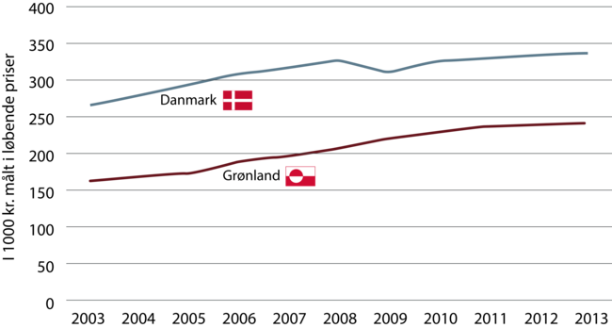
BNP pr. indbygger
Statbank Greenland, bank.stat.gl./Statistikbanken, Danmarks Statistik, dst.dk
Der er andre økonomiske forskelle på de to lande. I Danmark har vi en blandingsøkonomi, dvs. private firmaer står for landbrug, produktion, byggeri, banker, handel og en række serviceerhverv, mens det offentlige står for velfærdsopgaverne fx i forbindelse med sundhed og undervisning. I Grønland spiller den offentlige sektor en langt større rolle i økonomien. Gennem en række offentligt ejede selskaber kontrollerer Naalakkersuisut størstedelen af produktionen i Grønland. Årsagen er, at Grønland hjemtog de forskellige selskaber, som oprindeligt var danske, fordi de daværende grønlandske politikere ikke mente, at en privatisering var mulig eller ønskværdig.
Eksempelvis blev KGH hjemtaget i 1985 og opdelt i en række mindre selskaber. Alle disse selskaber var ejet af det grønlandske hjemmestyre. Det vigtigste selskab var Proeks, som skulle stå for salg og distribution af de grønlandske varer i hele verden.
Hjemmestyret investerede gennem Proeks massivt i fiskerisektoren. På den måde ville man fremtidssikre en bæredygtig grønlandsk økonomi. Men indtjeningen stod ikke mål med udgifterne. I 1987 havde Proeks opbygget et underskud på 400 millioner kroner. Det blev derfor omstruktureret til et nyt selskab, Royal Greenland. Den politiske styring var mindre synlig, selvom selskabet stadig var ejet af hjemmestyret.
De grønlandske politikere har dermed et direkte ansvar for den økonomiske udvikling i landet. Der har været gentagne anklager om nepotisme, hvor politikere har udpeget direktører og bestyrelsesmedlemmer ud fra personligt kendskab til dem frem for deres evner til virksomhedsledelse. På den anden side bliver det ofte fremhævet, at Grønland – med sin meget lille befolkning spredt ud på et enormt areal – umuliggør en egentlig markedsøkonomi. Grønland har på trods af disse vilkår et privat erhvervsliv, men det udgør en betydelig mindre del af den samlede økonomi end i det danske samfund.
Bloktilskud og skat
Grønland modtager hvert år et bloktilskud fra Danmark, som stiller disse penge til rådighed uden at have indflydelse på, hvad de grønlandske politikere bruger det til. Siden indførelsen af selvstyret i 2009 blev bloktilskuddet fastlagt til 3.439,6 mio. kr. Beløbet bliver hvert år inflationsreguleret. Hvis Grønland vil hjemtage nye områder, skal landet selv finansiere dem. Bloktilskuddet muliggør, at Grønland kan opretholde en velfærdsstat, som sikrer befolkningen gratis adgang til sundhed, omsorg og undervisning.
Naalakkersuisut kan ikke dække alle udgifter via bloktilskuddet. Derfor bliver der også opkrævet skat af den grønlandske befolkning. Netop den flade beskatningsform er blandt årsagerne til, at der er en meget stor ulighed i det grønlandske samfund. Der har i mange år været debat om indførelse af en progressiv beskatning, hvor de højestlønnede betaler størst skat, som fx i Danmark. Men det er kun partiet IA, som støtter denne ide.
Ud over indkomstskatten opkræver Naalakkersuisut en række afgifter, hvor særligt dem på alkohol og tobak er markant højere end de danske.
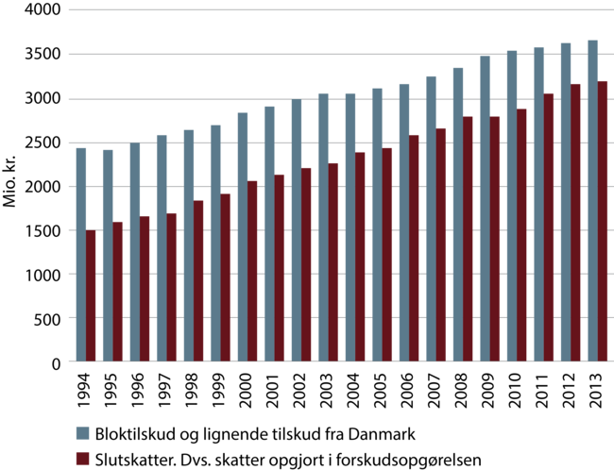
Bloktilskud og skatter
Statbank Greenland, bank.stat.gl.
Selvstyrets indtægter fra indkomstskatter er næsten på niveau med bloktilskuddet, hvis betydning for Grønlands samlede økonomi dermed er blevet mindre over en lang periode. Bloktilskuddet udgør stadig en betragtelig del af de offentlige indkomster, hvormed Grønland stadigvæk er økonomisk afhængig af Danmark, medmindre grønlænderne vil acceptere betydelige offentlige nedskæringer fx på skole- og sundhedsområdet.
Den grønlandske eksport
Grønlands eksport kan deles op tre kategorier:
- De levende ressourcer fra fangst og fiskeri
- Turisme
- Råstoffer som olie og minedrift
Grønlands vigtigste eksportartikler bliver hver dag hentet op af havet i form af levende ressourcer. Landet er en af verdens førende eksportører af koldtvandsrejer, som udgør en ganske stor del af den samlede grønlandske eksport.
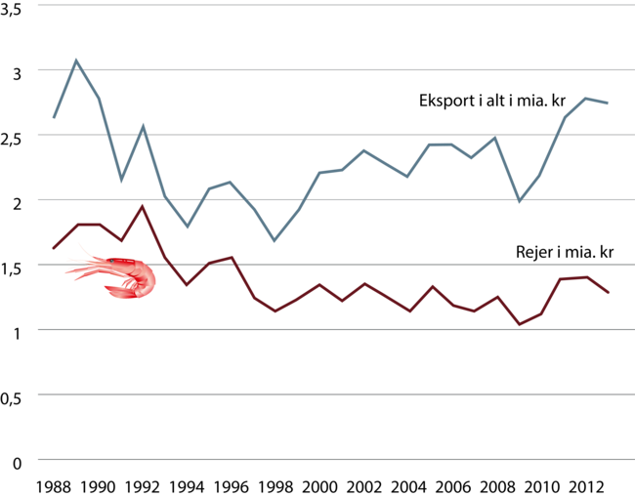
Rejernes eksporthandel
Statbank Greenland, bank.stat.gl
Både hellefisk, torsk og senest også makrelfiskeri spiller en rolle for det grønlandske fiskeri. Eksportafhængigheden af de levende ressourcer rejser en række problematikker. Først og fremmest hvor store mængder kan fiskerne lande, hvis fiskeriet samtidigt skal være bæredygtigt? For at få svar på dette spørgsmål har Naalakkersuisut oprettet et naturinstitut, der undersøger spørgsmålet om bæredygtighed. Men de kvoter, som politikerne udsteder, tager ikke nødvendigvis udgangspunkt i forskernes og biologernes konklusioner. Hensynet til kortsigtede økonomiske gevinster har nogle gange overtrumfet bæredygtigheden.
En anden problematik, som er forbundet med fiskeriet, er fiskeflådens sammensætning, hvor en stor del af fiskeflåden består af joller og mindre kuttere. Disse fartøjer er ikke videre produktive, men de sikrer indkomst til befolkningen særligt i små bygder og mindre byer. En lille, men effektiv del af flåden, udgøres af store trawlere, som står bag størstedelen af rejefiskeriet. Ejerne af disse hører til blandt Grønlands rigeste. Endelig bliver en stor del af den landede fisk ikke forarbejdet i Grønland, men i Europa. Dermed går Grønland glip af de højere priser for forarbejdede produkter samt af arbejdspladser i fiskeindustrien.
Fangerne er blandt de allerfattigste grønlændere, som typisk lever i landets yderdistrikter. Priserne på sælskind er lave, hvilket bl.a. skyldes Greenpeaces kampagner mod sældrab og brug af skind tilbage i 1980'erne. Greenpeace har siden ændret holdning til spørgsmålet om sælskind, men mange grønlændere betragter stadig organisationen som hovedansvarlig for den ødelagte sælskindshandel. På trods af store problemer med at afsætte sælskindene har Grønland valgt at opretholde en sælskindsproduktion, men den er på ingen måde rentabel.
Særligt i Sydgrønland er der etableret landbrug. Det drejer sig først og fremmest om fårehold, som leverer lammekød til det grønlandske marked og i mindre grad også til eksport. Der er også igangsat en mindre produktion af kartofler og andre hårdføre grøntsager. Det langsigtede mål med det grønlandske landbrug er selvforsyning med disse produkter. Der er ikke basis for egentlig eksport, dertil er produktionen for lille. I 2011 udgjorde landbrugseksporten 0,1 % af den samlede eksport.
Råstoffer
Den grønlandske undergrund rummer potentielt store mængder af råstoffer og olie. Grønland har længe forsøgt at få udvidet eksporten. Med indgåelsen af selvstyreaftalen har Grønland fået mulighed for at udnytte disse ressourcer, hvilket har øget den grønlandske interesse for råstoffer betragteligt. De selvstændighedsorienterede partier som fx Siumut og IA ser en fremtidig råstofudnyttelse som forudsætning for økonomisk uafhængighed af Danmark.
Indtil videre er satsningen på olieudvinding og minedrift ikke lykkedes. Årsagen er en kombination af faldende priser på verdensmarkedet, og det er meget dyrt at udvinde olie og råstoffer i Grønland, fordi der ikke er etableret en infrastruktur udenfor for byerne. Derudover giver det arktiske klima en lang række fordyrende udfordringer for olie- og råstofudvinding. Det er både dyrt og besværligt at bore efter olie i et farvand fyldt med isbjerge.
Grønland forsøger at imødekomme råstofindustriens krav om billig produktion gennem den såkaldte storskalalov. Den sikrer, at selskaberne i anlægsfasen kan anvende billig udenlandsk arbejdskraft på olie- og råstofprojekter, hvor anlægsomkostningerne er større end 5 milliarder kroner. De grønlandske politikere har især håbet på kinesiske investeringer, fordi den kinesiske industris behov for råstoffer er enorm. Samtidig har mange grønlændere frygtet for konsekvenserne af masseindvandring af kinesiske arbejdere til disse byggeprojekter, fx en planlagt jernmine ved Nuuk, som blev aflyst pga. af et kraftigt fald i jernprisen.
Turismen
Grønlands natur er overvældende og eksotisk, hvilket har skabt grundlag for en mindre turistindustri. Særligt har den store smeltende gletsjer ved Ilulissat gennem de seneste år opnået stor berømmelse som et symbol på global opvarmning. Men indtil videre har turismeindustrien ikke udviklet sig til et egentlig alternativ til indtægterne fra fiskeriet. Det skyldes bl.a. den grønlandske infrastruktur, hvor de to lufthavne, som kan modtage store passagerfly, ligger inde i landet langt fra beboede egne. Derfra skal turisterne rejse videre med langsomme propelfly, hvilket fordyrer flypriserne betragteligt.
Konkurrencen på de grønlandske destinationer er begrænset. Turisterne har valget mellem at flyve fra København med det offentligt ejede Air Greenland eller over Reykjavik med et islandsk selskab, der udelukkende anvender langsomme propelfly. Air Greenland har monopol på de fleste indenrigs flyruter, og sætter dermed selv prisen.
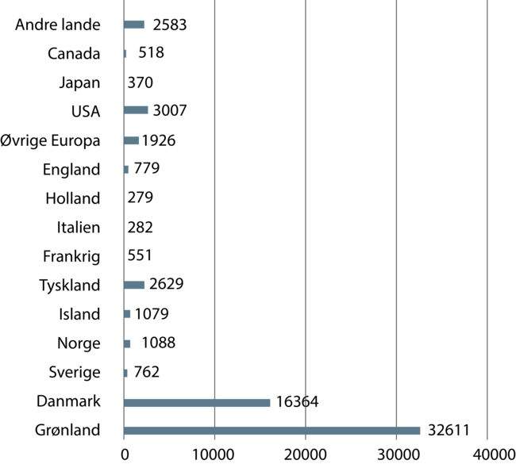
Hotelgæster i 2014 i Grønland fordelt efter nationalitet.
Statbank Greenland, bank.stat.gl
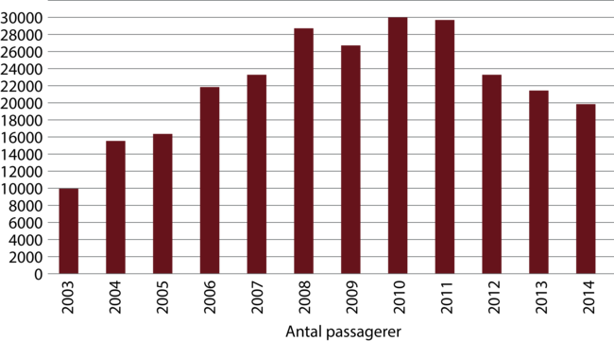
Antal krydstogtpassagerer.
Statbank Greenland, bank.stat.gl
De fleste udenlandske turister i Grønland målt på antal hotelgæster er danskere. En anden type turister fra forskellige dele af verden er krydstogtgæster fra store krydstogtskibe, der lægger til i forskellige grønlandske byer. Herfra strømmer turisterne ud til ophold i de små byer i 6 – 8 timer, hvorefter de sejler videre. Men krydstogtturisternes forbrug er pga. de korte ophold begrænset. Siden 2010 har denne turisme været dalende, måske som følge af den generelle økonomiske krise.
Den grønlandske import
Den grønlandske industriproduktion er ganske lille, og derfor er landet afhængig af import, som hovedsageligt kommer fra Danmark. Det er fra havnen i Aalborg, at Grønland bliver forsynet med størstedelen af sine forbrugsgoder og fødevarer, som bliver sejlet til de forskellige byer.
Den fundamentale afhængighed af import overstiger samtidig eksporten, der primært består af fisk, hvilket betyder, at Grønland har et underskud på handelsbalancen. Grønland finansierer dette handelsunderskud gennem bloktilskuddet, der sikrer et overskud på valutabalancen. Disse økonomiske vilkår forklarer Grønlands afhængig af Danmark. Hvis Grønland vil være helt selvstændig må landets indbyggere acceptere en kraftig økonomisk nedtur – medmindre man kan udvinde olie i store mængder i landet og dermed skaffe en ny indtægtskilde.
Kilde: Økonomi | Grønland – Historie, samfund, religion

